Załącznik nr 1A
Odzież medyczna damska i męska oraz dla ratowników medycznych

Odzież medyczna - kategoria ochrony I – zwana dalej roboczą wielorazowego użytku, dla potrzeb Wielkopolskiego Centrum Pulmonologii i Torakochirurgii w Poznaniu, w asortymencie określonym poniżej – szczegóły zamówienia.
Przedmiotowa odzież robocza powinna zapewniać stawiane wymogi sanitarne oraz odpowiednią ochronę i być zaprojektowana oraz wykonana zgodnie z wymaganiami ergonomii w taki sposób, aby w przewidywanych warunkach używania, do których jest przeznaczona, pracownicy mogli normalnie wykonywać wszystkie czynności korzystając z odpowiedniej ochrony co ma na celu wykluczać zagrożenia i inne niedogodności w przewidywanych warunkach użytkowania.
Odzież winna być wykonana z wysokogatunkowych tkanin przeznaczonych specjalnie na odzież dla służby zdrowia tzn. tkaniny te winny być trwałe - odporne na reżimy przemysłowego prania, wytrzymałe na tarcie i uszkodzenia mechaniczne, nie gniotące się, o niskiej kurczliwości, łatwe do utrzymania w czystości i estetyczne. Odzież wykonana z tkanin kolorowych (łączonych kolorów - dot. wypustek) nie może zmieniać barw (farbować lub odbarwiać się).

Odzież – wyrób gotowy - powinna spełniać wymagania normy PN- P- 84525:1998 ,,Odzież robocza. Ubrania robocze” w zakresie: siły zrywającej, wytrzymałości na rozdzieranie, zmiany wymiarów po 5 praniu, odporności na mięcie, wartości pH, zawartości formaldehydu, odporności wybarwień na: pranie, pot kwaśny i pot alkaliczny, tarcie suche i tarcie mokre. Klasyfikacja warunków pracy: – normalne niszczenie i brudzenie
Wszystkie użyte do produkcji odzieży surowce ( tkaniny i dodatki) powinny posiadać dokumenty potwierdzające ich parametry techniczne: skład, gramatura, wytrzymałość na uszkodzenia ( rozerwanie, rozdzieranie) odporność na ścieranie, odporność na piling, trwałość koloru ( odporność koloru na tarcie i światło), nieszkodliwość dla skóry i zdrowia człowieka. Wyżej wymienione dokumenty mogą być żądane na etapie wykonania umowy.
Ponadto tkanina nie powinna mechacić się, szybko schnąć i łatwo się prasować.
Odzież dla ratowników medycznych – przeznaczona dla personelu wykonującego medyczne czynności ratownicze powinna być ponad to prawidłowo oznakowana ( w zależności od funkcji) oraz spełniać wymogi zawarte w rozporządzeniu Ministra Zdrowia z dnia 18 października 2010r. w sprawie oznaczenia systemu Państwowe Ratownictwo Medyczne oraz wymagań w zakresie umundurowania członków zespołów ratownictwa medycznego ²⁾ a także wymagania określone w rozporządzeniu Ministra Gospodarki z dnia 21 grudnia 2005r. w sprawie wymagań dla środków ochrony indywidualnej.( Dz.U. nr 259, poz. 2173).
SZCZEGÓŁY ZAMÓWIENIA
przy dostawie odzieży medycznej ZAMAWIAJACY WSKAŻE:
- długość rękawa ( długi, ¾, krótki)
- długość odzieży medycznej ( długość zakrywająca biodra, długość ¾, długość do kolan)
- podstawowy kolor dla wybranego modelu,
- kolor i rodzaj dodatków tj. lamówka, wypustka, kolorowe mankiety, kieszenie.

l. p. | Przedmiot zamówienia | Opis przedmiotu zamówienia
ODZIEŻ MEDYCZNA w kolorach: białym, granatowym, ciemno niebieskim, chabrowym, lazurowym, jasno błękitnym, groszkowym, różowym, akwamarynowym, lawendowym, ciepłym szarym, grafitowym, amarantowym.
Kroje odzieży: muszą zapewnić użytkownikom zarówno dużą swobodę ruchową jak i estetyczny wygląd a także powinny być dostosowane do różnych typów sylwetek: szczupłych, normalnych, puszystych.
Dodatkowo aplikacje identyfikacyjne:
- haft ( logo szpitala) na lewej piersi fartuszka, tuniki, żakietu, bluzy, marynarki, koszulki polo lub bluzy polarowej zg. z wzorem podanym przez zamawiającego - wzór w załączeniu.
- Etykieta ,, do pralni ” wewnątrz odzieży – na każdej części odzieży ( np. na żakiecie i spodniach dwie identyczne informacje: imię i nazwisko oraz miejsce pracy)
Odzież medyczna damska

 | Fartuch medyczny  model 1  fartuch dopasowany | Fartuch dopasowany  Długość –możliwość zamówienia fartucha różnej długości.  Krój – zapewniający dużą swobodę w pracy, dopasowany do figury pionowymi cięciami od ramion,  Kołnierz – odchylony od szyi (nie przeszkadzający w pracy). Wykładany.  Rękaw – Możliwość zamówienia fartucha z rękawem krótkim, ¾ lub długim, wykończenia rękawów ozdobne.  Kieszenie – dwie dolne kieszenie, jedną na piersi, wykończenia kieszeni ozdobne.  Rodzaj zapięcia – ozdobne metalowe nierdzewne napy,  Kolory:głównie biały oraz biały z dodatkami; możliwość dostosowania dodatków do potrzeb zamawiającego: kolorowa lamówka, wypustka, patka, kołnierz, inne obszycie.  Rozmiary - 34 – 46;  logo szpitala  technika wykonania – haft przy użyciu nici które nie mogą zmieniać barw (farbować lub odbarwiać się).  wzór/treść - zgodnie z wzorem jak w załączniku.  Kolorystyka – należy zachować oryginalne kolory (załącznik)  Wielkość i kształt: logo wpisujące się w prostokąt o wymiarach 100mm x 20mm  Rozmieszczenie/umiejscowienie logo szpitala:  Logo umieszczone w górnej części lewej kieszeni. Wielkość i grubość liter proporcjonalna do podanego wzoru, | 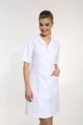
 | Fartuch medyczny damski  model 2  fartuch damski standard | Fartuch standard  długość –możliwość zamówienia fartucha różnej długości.  krój – zapewniający dużą swobodę w pracy, lekko dopasowany do figury cięciami bocznymi i zaszewkami z tyłu,  kołnierz – odchylony od szyi (nie przeszkadzający w pracy). Wykładany.  rękaw – możliwość zamówienia fartucha z rękawem krótkim, ¾ lub długim, wykończenia rękawów ozdobne.  kieszenie – dwie dolne kieszenie, jedna na piersi, wykończenia kieszeni ozdobne.  rodzaj zapięcia – ozdobne metalowe nierdzewne napy,  kolory: głównie biały oraz biały z dodatkami; możliwość dostosowania dodatków do potrzeb zamawiającego: kolorowa lamówka, wypustka, patka, kołnierz, inne obszycie.  Rozmiary - 34 – 56;  logo szpitala  technika wykonania – haft przy użyciu nici które nie mogą zmieniać barw (farbować lub odbarwiać się).  wzór/treść - zgodnie z wzorem jak w załączniku.  Kolorystyka – należy zachować oryginalne kolory (załącznik)  Wielkość i kształt: logo wpisujące się w prostokąt o wymiarach 100mm x 20mm  Rozmieszczenie/umiejscowienie logo szpitala:  Logo umieszczone w górnej części lewej kieszeni. Wielkość i grubość liter proporcjonalna do podanego wzoru, | 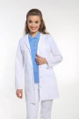
3. | żakiet, tunika, fartuch  Model 3  ,, zestaw dopasowany” | Zestaw dopasowany ( żakiet, tunika, fartuch)  Ten sam model w trzech długościach:  żakiet – długość zakrywająca biodra  tunika – długość ¾  fartuch –długość do kolan  krój: zapewniający dużą swobodę w pracy, dopasowany cięciami modelującymi sylwetkę,  dekolt: w fantazyjną łezkę.  rękaw: krótki , ¾ , długi – wykończenie rękawów fantazyjne nawiązujące do dekoltu  kieszenie – dwie dolne kieszenie, jedna na piersi.  zapięcie: symetryczne na metalowe nierdzewne napy  kolor:głównie biały, granatowy, chabrowy, błękitny, ciemno niebieski, groszkowy z dodatkami w kolorach i miejscach wskazanych przez zamawiającego; np. możliwość wykonania mankietów kieszeni w kontrastowym kolorze, lub lamówki wzdłuż dekoltu i zapięcia z przodu lub innym miejscu wskazanym przez zamawiającego.  Rozmiary - 34 – 46  logo szpitala  technika wykonania – haft przy użyciu nici które nie mogą zmieniać barw (farbować lub odbarwiać się).  wzór/treść - zgodnie z wzorem jak w załączniku.  Kolorystyka – należy zachować oryginalne kolory (załącznik)  Wielkość i kształt: logo wpisujące się w prostokąt o wymiarach 100mm x 20mm  Rozmieszczenie/umiejscowienie logo szpitala:  Logo umieszczone w górnej części lewej kieszeni. Wielkość i grubość liter proporcjonalna do podanego wzoru | 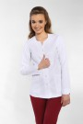
4. | żakiet, tunika, fartuch  Model 4  ,,zestaw dla puszystych” | Zestaw dla puszystych ( żakiet, tunika, fartuch)  Ten sam model w trzech długościach:  żakiet – długość zakrywająca biodra  tunika – długość ¾  fartuch – długość do kolan  krój: luźny, karczek z przodu i z tyłu,  dekolt: szpic  rękawy: krótki , ¾ , długi -wykończenie rękawów nawiązujące do dekoltu  zapięcie: symetryczne na nierdzewne napy  kieszenie: dwie duże dolne jedna mała na piersi.  kolor: głównie biały, granatowy, chabrowy, błękitny, ciemno niebieski, groszkowy z dodatkami w kolorach i miejscach wskazanych przez zamawiającego; np. możliwość wykonania mankietów kieszeni w kontrastowym kolorze, lub lamówki wzdłuż dekoltu i zapięcia z przodu lub innym miejscu wskazanym przez zamawiającego.  Rozmiary: nietypowe  logo szpitala  technika wykonania – haft przy użyciu nici które nie mogą zmieniać barw (farbować lub odbarwiać się).  wzór/treść - zgodnie z wzorem jak w załączniku.  Kolorystyka – należy zachować oryginalne kolory (załącznik)  Wielkość i kształt: logo wpisujące się w prostokąt o wymiarach 100mm x 20mm  Rozmieszczenie/umiejscowienie logo szpitala:  Logo umieszczone w górnej części lewej kieszeni. Wielkość i grubość liter proporcjonalna do podanego wzoru, | 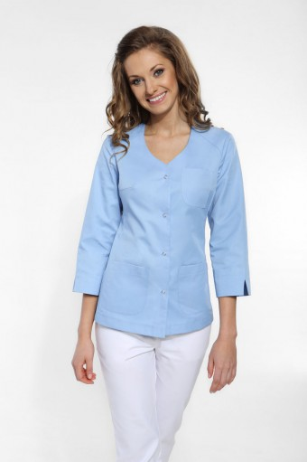
5. | żakiet, tunika, fartuch  Model 5  ,,zestaw  uniwersalny” | Zestaw uniwersalny ( żakiet, tunika, fartuch)  Ten sam model w trzech długościach:  żakiet – długość zakrywająca biodra  tunika – długość ¾  fartuch –długość do kolan  krój: lekko taliowany  dekolt: w szpic,  rękawy: krótki , ¾ , długi - wykończenie rękawów nawiązujące do dekoltu  zapięcie: asymetryczne na bok, na metalowe nierdzewne napy  kieszenie: dwie duże dolne jedna mała na piersi.  kolor: głównie biały, granatowy, chabrowy, błękitny, ciemno niebieski, groszkowy.  Możliwość uszycia modelu z kolorową plisą, lub lamówkami w miejscu i kolorze wskazanym przez zamawiającego.  Rozmiary: 34 – 56  Logo szpitala  technika wykonania – haft przy użyciu nici które nie mogą zmieniać barw (farbować lub odbarwiać się).  wzór/treść - zgodnie z wzorem jak w załączniku.  Kolorystyka – należy zachować oryginalne kolory (załącznik)  Wielkość i kształt: logo wpisujące się w prostokąt o wymiarach 100mm x 20mm  Rozmieszczenie/umiejscowienie logo szpitala:  Logo umieszczone w górnej części lewej kieszeni. Wielkość i grubość liter proporcjonalna do podanego wzoru, | 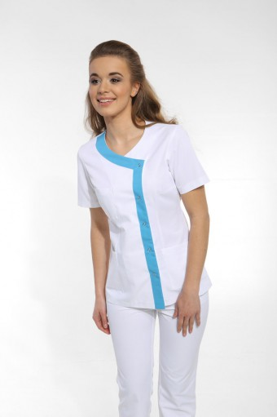
6. | TUNIKA MEDYCZNA  /SUKIENKA /BLUZA  Model 6  ,,zestaw luźny” | Zestaw luźny ( bluza, tunika)  Ten sam model w dwóch długościach:  bluza -długość zakrywająca biodra  tunika – długość ¾  krój: klasyczny prosty, lekko dopasowany, karczek, z którego na plecach odchodzi kontrafałda, rozcięcia po bokach.  kieszenie: dwie kieszenie dolne, jedna górna na piersi z zszyciem na długopis. dekolt: lekki szpic wykończony plisą, rękawy: krótki zapięcie: typu "polo” z przodu, na napy metalowe nierdzewne. kolor: głównie biały, granatowy, chabrowy, błękitny, ciemno niebieski, lawendowy, groszkowy z dodatkami w kolorach i miejscach wskazanych przez zamawiającego; np. możliwość wykonania mankietów kieszeni w kontrastowym kolorze, lub lamówki wzdłuż dekoltu i zapięcia z przodu lub innym miejscu wskazanym przez zamawiającego. Rozmiary: 34 – 56 Logo szpitala technika wykonania – haft przy użyciu nici które nie mogą zmieniać barw (farbować lub odbarwiać się). wzór/treść - zgodnie z wzorem jak w załączniku. Kolorystyka – należy zachować oryginalne kolory (załącznik) Wielkość i kształt: logo wpisujące się w prostokąt o wymiarach 100mm x 20mm Rozmieszczenie/umiejscowienie logo szpitala: Logo umieszczone w górnej części lewej kieszeni. Wielkość i grubość liter proporcjonalna do podanego wzoru | 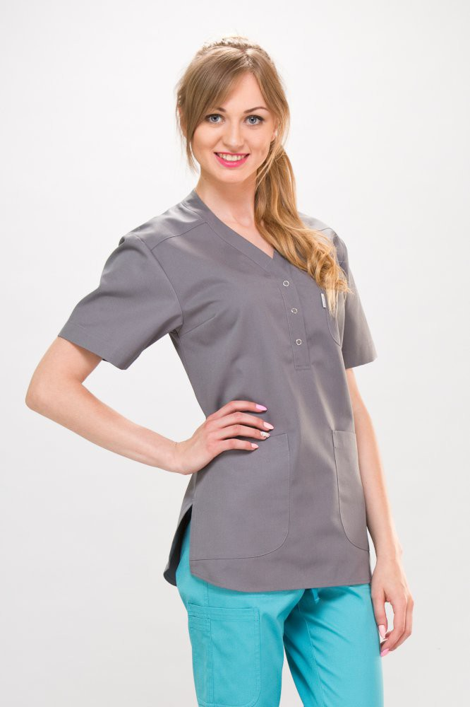
7. | TUNIKA MEDYCZNA  /SUKIENKA /BLUZA  Model 7  ,,zestaw taliowany” | Zestaw taliowany ( bluza, tunika, sukienka)  Ten sam model w trzech długościach:  bluza -długość zakrywająca biodra  tunika – długość ¾  sukienka –długość do kolan  krój : kobiecy, taliowany dopasowana do figury cięciami z przodu i z tyłu.  Dekolt -szpic rękawy-krótki, zapięcie: długi zamek z tyłu, pozwalający na wygodne zakładanie, kieszenie: dwie duże dolne jedna mała na piersi. kolor: głównie granatowy, biały, chabrowy, błękitny, ciemno niebieski, groszkowy, możliwość własnego skomponowania i połączenia kolorów; możliwość zastosowania lamówki wokół szyi, na krawędzi rękawów , lub w innym miejscu wskazanym przez zamawiającego. Rozmiary: 34 –56  Logo szpitala  technika wykonania – haft przy użyciu nici które nie mogą zmieniać barw (farbować lub odbarwiać się).  wzór/treść - zgodnie z wzorem jak w załączniku.  Kolorystyka – należy zachować oryginalne kolory (załącznik)  Wielkość i kształt: logo wpisujące się w prostokąt o wymiarach 100mm x 20mm  Rozmieszczenie/umiejscowienie logo szpitala:  Logo umieszczone w górnej części lewej kieszeni. Wielkość i grubość liter proporcjonalna do podanego wzoru. | 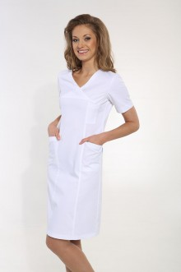
8. | TUNIKA MEDYCZNA  /SUKIENKA /BLUZA  Model 8  sukienka zapinana na zamek | Sukienka zapinana na zamek  długość : dwie długości (3/4 oraz do kolan) Krój : dopasowany ozdobnymi cięciami/odcięciami z przodu i z tyłu, ozdobiony wypustkami w kontrastowych kolorach wybranych przez zamawiającego  dekolt – dowolny bez kołnierza  rodzaj zapięcia : zamek błyskawiczny rozdzielczy (dwustronny), w kontrastowym kolorze. rękaw : Krótki i 3/4  kieszenie: dwie duże dolne jedna mała na lewej piersi. kolor: głównie granatowy, biały, chabrowy, błękitny, ciemno niebieski, groszkowy. Rozmiary: 34 – 46 Logo szpitala technika wykonania – haft przy użyciu nici które nie mogą zmieniać barw (farbować lub odbarwiać się). wzór/treść - zgodnie z wzorem jak w załączniku. Kolorystyka – należy zachować oryginalne kolory (załącznik) Wielkość i kształt: logo wpisujące się w prostokąt o wymiarach 100mm x 20mm Rozmieszczenie/umiejscowienie logo szpitala: Logo umieszczone w górnej części lewej kieszeni. Wielkość i grubość liter proporcjonalna do podanego wzoru | 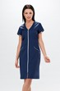  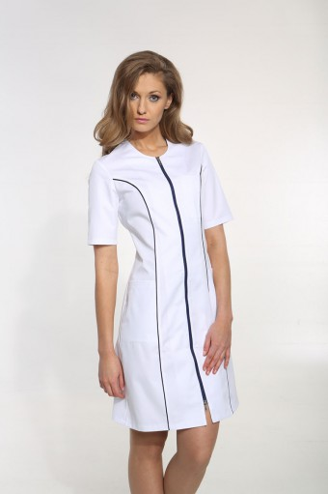
9. | Tunika/sukienka/  bluza  Model 9  Bluza kangurek | Bluza kangurek z ozdobnymi stębnówkami  krój : sportowy; taliowana, dopasowana cięciami z przodu i z tyłu, przeszycia ozdobione kolorową stębnówką.  Długość – zakrywająca biodra  Rodzaj zapięcia: bluza zakładana przez głowę,  kieszenie : duże, wielofunkcyjne, na których naszyte są mniejsze, np na długopis czy latarkę diagnostyczną. Na piersi lewej pętelka na przypięcie identyfikatora. Kieszonki ozdobione zapinanymi patkami w kontrastującym kolorze, które komponują się z stębnówką .  rękaw: krótki  dekolt: klasyczny w serek V wykończony kontrastowym poszyciem,  kolor: głównie granatowy, biały, chabrowy, błękitny, ciemno niebieski, groszkowy. Rozmiary: 34 – 56 Logo szpitala technika wykonania – haft przy użyciu nici które nie mogą zmieniać barw (farbować lub odbarwiać się). wzór/treść - zgodnie z wzorem jak w załączniku. Kolorystyka – należy zachować oryginalne kolory (załącznik) Wielkość i kształt: logo wpisujące się w prostokąt o wymiarach 100mm x 20mm Rozmieszczenie/umiejscowienie logo szpitala: Logo umieszczone w górnej części lewej kieszeni. Wielkość i grubość liter proporcjonalna do podanego wzoru | 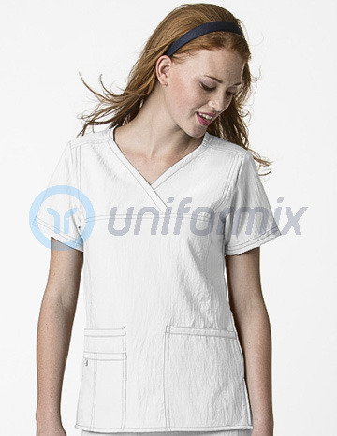
10 | Żakiet/fartuch dla administracji  Model 10  odzież damska biurowa  z kołnierzem | Odzież damska biurowa z kołnierzem  Jeden model w trzech długościach ( żakiet – długość zakrywająca biodra; fartuch: ¾ i do kolan)  krój: bardzo kobiecy , dopasowany cięciami od ramion, dół fartucha zaokrąglony,  dekolt: kołnierz wykładany, lekko zaokrąglony, odchylony od szyi ,  rękawy: krótki, 3/4 , długi - wykończenia rękawów fantazyjnie zaokrąglone,  zapięcie: nierdzewne metalowe napy,  kieszenie: dwie kieszenie dolne, jedna górna na piersi z przeszyciem na długopis, wykończenia kieszeni dolnych  fantazyjnie zaokrąglone.  kolor: głównie jasno błękitny, ciepły szary, z dodatkami; możliwość dostosowania dodatków do potrzeb zamawiającego: kolorowa lamówka, wypustka, patka, kołnierz, inne obszycie. Rozmiary: 34 – 56 Logo szpitala technika wykonania – haft przy użyciu nici które nie mogą zmieniać barw (farbować lub odbarwiać się). wzór/treść - zgodnie z wzorem jak w załączniku. Kolorystyka – należy zachować oryginalne kolory (załącznik) Wielkość i kształt: logo wpisujące się w prostokąt o wymiarach 100mm x 20mm Rozmieszczenie/umiejscowienie logo szpitala: Logo umieszczone w górnej części lewej kieszeni. Wielkość i grubość liter proporcjonalna do podanego wzoru | 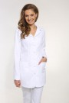  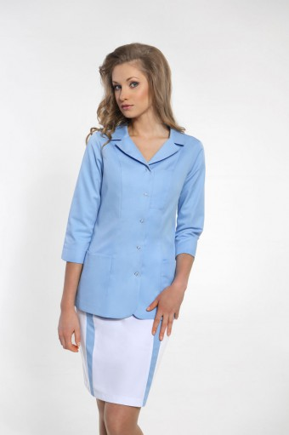
11. | Żakiet/fartuch dla administracji  Model 11  odzież damska biurowa ze stójką | Odzież damska biurowa ze stójką  Jeden model w trzech długościach ( żakiet – długość zakrywająca biodra; fartuch: ¾ i do kolan)  krój: dopasowany do sylwetki, cięciami, w przodzie i tyle  dekolt: delikatna stójka, wykończona ozdobnie,  rękawy: krótkie, 3/4 , długie, krótkie i ¾ wykończone ozdobnym mankietem,  zapięcie: nierdzewne metalowe napy  kieszenie: dwie duże dolne jedna mała na piersi z przeszyciem na długopis,  kolor: głównie jasno błękitny, ciepły szary z dodatkami; możliwość wykończenia stójki i mankietów kontrastową tkaniną od wewnątrz, w wybranym przez zamawiającego kolorze. Rozmiary: 34 – 56  Logo szpitala technika wykonania – haft przy użyciu nici które nie mogą zmieniać barw (farbować lub odbarwiać się). wzór/treść - zgodnie z wzorem jak w załączniku. Kolorystyka – należy zachować oryginalne kolory (załącznik) Wielkość i kształt: logo wpisujące się w prostokąt o wymiarach 100mm x 20mm Rozmieszczenie/umiejscowienie logo szpitala: Logo umieszczone w górnej części lewej kieszeni. Wielkość i grubość liter proporcjonalna do podanego wzoru | 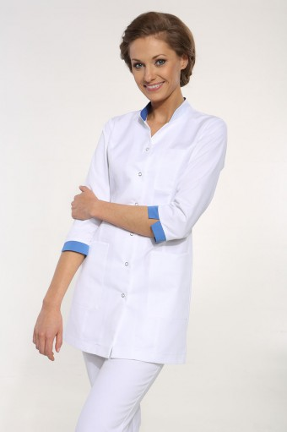  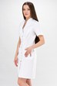
12. | Bluza chirurgiczna  Model 12  Bluza damska chirurgiczna | Bluza damska chirurgiczna  krój: klasyczny;lekko taliowana szwami bocznymi i zaszewkami z tyłu, nierozpinana  dekolt: szpic  rękaw – krótki  długość : zakrywająca biodra  zapięcie – bez zapięcia  kieszenie: dwie duże dolne jedna mała na piersi.  kolor:głównie granatowy, chabrowy , błękitny, ciemno niebieski. Możliwość wykonania lamówek przy kieszeniach, rękawach, lub przy szyi w kontrastowych kolorach wskazanych przez zamawiającego  Rozmiary: 34 – 56 Logo szpitala technika wykonania – haft przy użyciu nici które nie mogą zmieniać barw (farbować lub odbarwiać się). wzór/treść - zgodnie z wzorem jak w załączniku. Kolorystyka – należy zachować oryginalne kolory (załącznik) Wielkość i kształt: logo wpisujące się w prostokąt o wymiarach 100mm x 20mm Rozmieszczenie/umiejscowienie logo szpitala: Logo umieszczone w górnej części lewej kieszeni. Wielkość i grubość liter proporcjonalna do podanego wzoru | 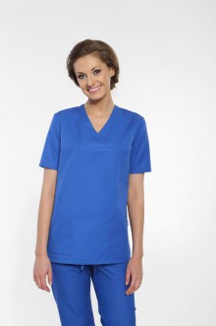
13. | SPODNIE CHIRURGICZNE  model 13  spodnie chirurgiczne damskie | Spodnie chirurgiczne damskie  Nogawki –nieznacznie zwężane  kieszenie : dwie wpuszczane po bokach  Zapięcie - zamek błyskawiczny i guzik;  Pas– gumka z tyłu dopasowującą do tęgości,  Długość: długie  Rozmiary - od 34 – 54;  kolor: głównie granatowy i biały oraz ciemno niebieski, chabrowy, lazurowy, fuksja, akwamaryn, lawendowy, ciepły szary, grafitowy, amarantowy | 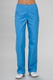
14 | Spodnie medyczne damskie  Model 14  spodnie damskie luźne | Spodnie damskie luźne  Nogawki –lekko zwężane  kieszenie - dwie wpuszczane po bokach  Zapięcie - zamek błyskawiczny i guzik;  Pas– spodnie z gumką z tyłu dopasowującą do tęgości, dodatkowo sznureczki z przodu.  Długość: długie  Rozmiary - od 34 – 54;  kolor: głównie granatowy i biały oraz ciemno niebieski, chabrowy, lazurowy, fuksja, akwamaryn, lawendowy, ciepły szary, grafitowy, amarantowy | 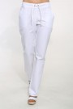
15 | Spodnie medyczne damskie  Model 15  spodnie damskie rurki | Spodnie damskie rurki  nogawka: wąska typu rurka  pas: bez gumki w pasie; lekko obniżony stan,  kieszenie: dwie wpuszczane po bokach  zapięcie: na zamek i guzik.  Długość: długie i 3/4  Rozmiary - od 34 – 54;  kolor: głównie granatowy i biały oraz ciemno niebieski, chabrowy, lazurowy, fuksja, akwamaryn, lawendowy, ciepły szary, grafitowy, amarantowy. | 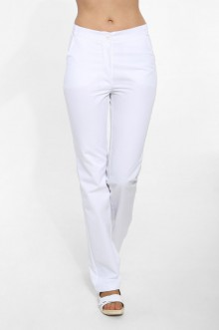
16 | Spódnica medyczna  Model 16  spódnica klasyczna | Spódnica klasyczna  krój: ołówkowa, dopasowana do figury, rozcinana z tyłu pas: gumki wszytych po bokach do paska, kieszenie: bez kieszeni zapięcie:z tyłu na zamek błyskawiczny i guzik. długość: do kolan Rozmiary - od 34 – 54; kolor: głównie granatowy i biały oraz ciemno niebieski, chabrowy, lazurowy, fuksja, akwamaryn, lawendowy, amarantowy. | 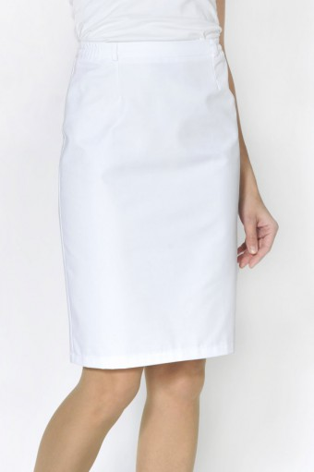
17 | Spódnica medyczna  Model 17  spódnica sportowa | spódnica sportowa  krój: sportowy, uszyta z klinów odszytych szwami stębnowanymi podwójnie, rozcięcie z tyłu  pas: gumki wszytych po bokach do paska,  kieszenie: bez kieszeni zapięcie: zapinana na zamek i guzik z przodu.  długość: do kolan Rozmiary - od 34 – 54; kolor: głównie granatowy i biały oraz ciemno niebieski, chabrowy, lazurowy, fuksja, akwamaryn, lawendowy, amarantowy. | 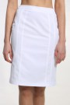
18 | Polo damskie  Model 18  koszulka polo damska | Koszulka polo damska  fason: lekko dopasowany, rozcięcia na bokach. długość: zakrywająca biodra ( w rozmiarze M -65 cm) kołnierz: polo prążkowany zapięcie : plisa z dwa lub trzy guzikami, rękaw: krótki i długi, zakończony dzianinowym prążkowanym mankietem, kolor: głównie granatowy i biały oraz ciemno niebieski, szary, grafitowy Rozmiary: XS – 3 XL Logo szpitala technika wykonania – haft przy użyciu nici które nie mogą zmieniać barw (farbować lub odbarwiać się). wzór/treść - zgodnie z wzorem jak w załączniku. Kolorystyka – należy zachować oryginalne kolory (załącznik) Wielkość i kształt: logo wpisujące się w prostokąt o wymiarach 100mm x 20mm Rozmieszczenie/umiejscowienie logo szpitala: Logo umieszczone na lewej piersi. Wielkość i grubość liter proporcjonalna do podanego wzoru | 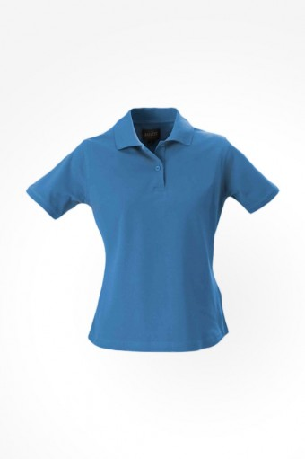
19 | Bluza polarowa  Model 19  bluza polarowa damska | bluza polarowa damska  Bluza o klasycznym kroju, kontrastowe obszycia przy rękawach i przy zamku.  Materiał czesany od wewnątrz dla przyjemnej struktury  Zapinana na zamek, z dwoma kieszeniami z przodu ( zapinanymi na zamki)  kolory: głównie granatowy, biały, grafitowy, czerwony  Rozmiary: XS – 3 XL Logo szpitala technika wykonania – haft przy użyciu nici które nie mogą zmieniać barw (farbować lub odbarwiać się). wzór/treść - zgodnie z wzorem jak w załączniku. Kolorystyka – należy zachować oryginalne kolory (załącznik) Wielkość i kształt: logo wpisujące się w prostokąt o wymiarach 100mm x 20mm Rozmieszczenie/umiejscowienie logo szpitala: Logo umieszczone na lewej piersi. Wielkość i grubość liter proporcjonalna do podanego wzoru | 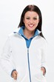
Odzież medyczna męska

20 | Fartuch medyczny męski  model 20  fartuch męski klasyczny | fartuch męski klasyczny  Fason – klasyczny, lekko dopasowany;  Długość - do kolan,  Kołnierz – niewielki wykładany;  Rękaw – długi i krótki;  Kieszenie – trzy kieszenie z przodu: dwie u dołu, jedna mała na lewej piersi  Rodzaj zapięcia – nierdzewne metalowe napy;  Rozmiary - od 46– 58;  Kolory: głównie granatowy i biały logo szpitala technika wykonania – haft przy użyciu nici które nie mogą zmieniać barw (farbować lub odbarwiać się). wzór/treść - zgodnie z wzorem jak w załączniku. Kolorystyka – należy zachować oryginalne kolory (załącznik) Wielkość i kształt: logo wpisujące się w prostokąt o wymiarach 100mm x 20mm Rozmieszczenie/umiejscowienie logo szpitala:Logo umieszczone w górnej części lewej kieszeni . Wielkość i grubość liter proporcjonalna do podanego wzoru. | 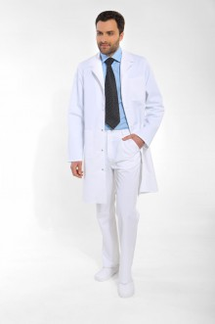
21 | Fartuch medyczny męski  model 21  Fartuch męski ze stójką | Fartuch męski ze stójką Długość - ¾ Fason – lekko dopasowany z rozcięciami w szwach bocznych ułatwiającymi dostęp do kieszeni spodni Rękaw – długi i krótki; Kieszenie – trzy kieszenie z przodu: dwie u dołu, jedna mała na lewej piersi Rodzaj zapięcia – nierdzewne napy; zamaskowane plisą przy dekolcie: stójka Rozmiary - od 46– 58; Kolory: głównie granatowy i biały logo szpitala technika wykonania – haft przy użyciu nici które nie mogą zmieniać barw (farbować lub odbarwiać się). wzór/treść - zgodnie z wzorem jak w załączniku. Kolorystyka – należy zachować oryginalne kolory (załącznik) Wielkość i kształt: logo wpisujące się w prostokąt o wymiarach 100mm x 20mm Rozmieszczenie/umiejscowienie logo szpitala:Logo umieszczone w górnej części lewej kieszeni . Wielkość i grubość liter proporcjonalna do podanego wzoru. | 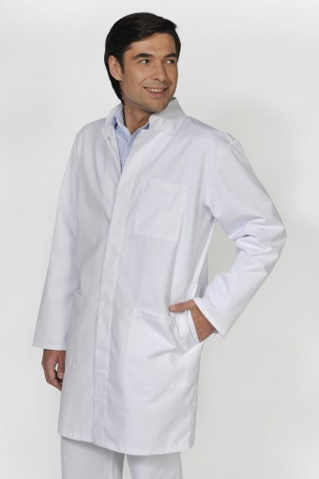
22 | MARYNARKA MEDYCZNA MĘSKA /BLUZA  model 22  bluza męska ze stójką | Bluza medyczna ze stójką  krój: luźny, karczek z przodu i z tyłu z zaszewką, po bokach rozcięcia.  Długość - zakrywająca biodra;  Fason – lekko dopasowany;  Rękaw – długi i krótki; przy dekolcie: stójka Kieszenie – trzy naszywane kieszenie z przodu: dwie u dołu bluzy jedna mała na lewej piersi Rodzaj zapięcia – napy metalowe nierdzewne; Rozmiary - od 46– 58;  Kolory: głównie granatowy i biały  logo szpitala  technika wykonania – haft przy użyciu nici które nie mogą zmieniać barw (farbować lub odbarwiać się).  wzór/treść - zgodnie z wzorem jak w załączniku.  Kolorystyka – należy zachować oryginalne kolory (załącznik)  Wielkość i kształt: logo wpisujące się w prostokąt o wymiarach 100mm x 20mm  Rozmieszczenie/umiejscowienie logo szpitala:  Logo umieszczone w górnej części lewej kieszeni . Wielkość i grubość liter proporcjonalna do podanego wzoru. | 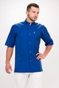  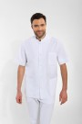
23 | MARYNARKA MEDYCZNA MĘSKA /BLUZA  model 23  marynarka męska klasyczna | Marynarka męska klasyczna  Długość - zakrywająca biodra; Fason – lekko dopasowany; kołnierz – niewielki wykładany; rękaw – długi i krótki; kieszenie - dwie dolne i jedna na piersi. Rodzaj zapięcia – napy metalowe nierdzewne; Rozmiary: 46-58 Kolory: głównie granatowy i biały logo szpitala technika wykonania – haft przy użyciu nici które nie mogą zmieniać barw (farbować lub odbarwiać się). wzór/treść - zgodnie z wzorem jak w załączniku. Kolorystyka – należy zachować oryginalne kolory (załącznik) Wielkość i kształt: logo wpisujące się w prostokąt o wymiarach 100mm x 20mm Rozmieszczenie/umiejscowienie logo szpitala:Logo umieszczone w górnej części lewej kieszeni . Wielkość i grubość liter proporcjonalna do podanego wzoru. | 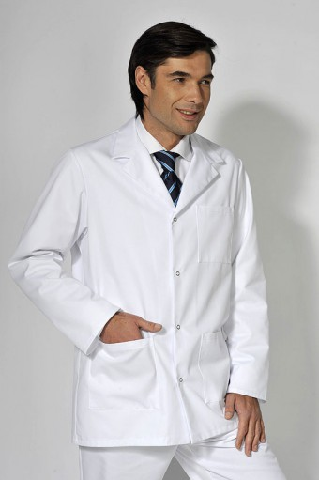
24 | MARYNARKA MEDYCZNA MĘSKA /BLUZA  model 24  bluza koszulowa męska | Bluza koszulowa męska krój: prosty zakładany przez głowę, z tyłu karczek i rozchodząca się od niego kontrafałda ułatwiająca ruchy. Długość - zakrywająca biodra; kieszenie: dwie dolne wpuszczane w szwy boczne i jedna na piersi. możliwość wykończenia bluzy dodatkami w kolorze i miejscach wskazanych przez zamawiającego. Kołnierz – koszulowy lub płaska stójka zapięcie: z przodu typu "polo” na plisie, metalowe napy nierdzewne. rękaw: krótki Rozmiary: 46-58 Kolory: głównie granatowy i biały logo szpitala technika wykonania – haft przy użyciu nici które nie mogą zmieniać barw (farbować lub odbarwiać się). wzór/treść - zgodnie z wzorem jak w załączniku. Kolorystyka – należy zachować oryginalne kolory (załącznik) Wielkość i kształt: logo wpisujące się w prostokąt o wymiarach 100mm x 20mm Rozmieszczenie/umiejscowienie logo szpitala: Logo umieszczone w górnej części lewej kieszeni . Wielkość i grubość liter proporcjonalna do podanego wzoru | 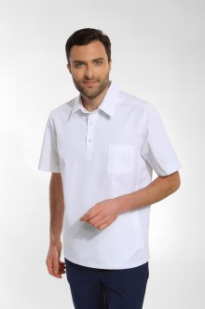  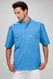
25 | Marynarka męska medyczna  model 25  marynarka męska dla administracji | Marynarka męska dla administracji  Krój - taliowany, o nowoczesnym kroju, przypominający marynarkę garniturową  Długość - zakrywająca biodra;  klapy – wąskie przy brzegu przeszyte ozdobnie nicią – stębnowane. Na lewej klapie butonierka  Łączenie klap z kołnierzem: kąt prawie prosty  Rękaw – długi  Kieszenie – trzy kieszenie proste wszywane: dwie u dołu marynarki jedna mała na lewej piersi  Rodzaj zapięcia – jednorzędowe; metalowe guziki ( 2-3)  kolor: jasno niebieski , ciepły szary, grafitowy  Rozmiary: 46-58 logo szpitala technika wykonania – haft przy użyciu nici które nie mogą zmieniać barw (farbować lub odbarwiać się). wzór/treść - zgodnie z wzorem jak w załączniku. Kolorystyka – należy zachować oryginalne kolory (załącznik) Wielkość i kształt: logo wpisujące się w prostokąt o wymiarach 100mm x 20mm Rozmieszczenie/umiejscowienie logo szpitala: Logo umieszczone w górnej części lewej kieszeni . Wielkość i grubość liter proporcjonalna do podanego wzoru. | 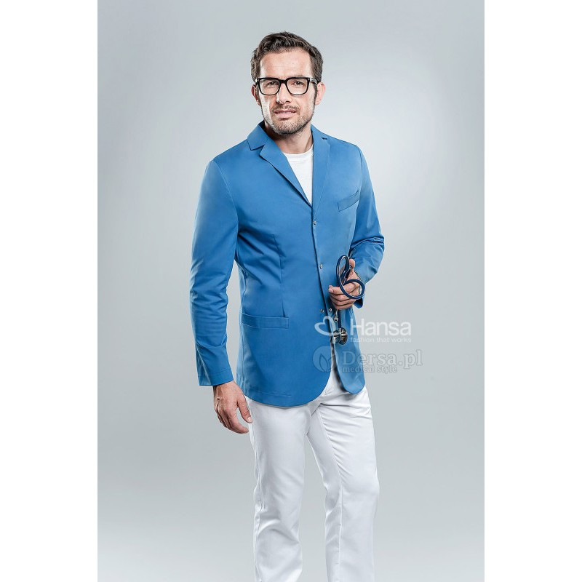
26 | BLUZA CHIRURGICZNA MĘSKA  model 26  bluza męska chirurgiczna | Bluza męska chirurgiczna  krój: klasyczny prosty, nierozpinany  dekolt – klasyczny w serek V  rękaw – krótki  długość : zakrywająca biodra, po bokach rozcięcia  kieszenie: dwie duże dolne jedna mała na piersi.  kolor:głównie granatowy, chabrowy , błękitny, ciemno niebieski.  Rozmiary: 46-58 Logo szpitala technika wykonania – haft przy użyciu nici które nie mogą zmieniać barw (farbować lub odbarwiać się). wzór/treść - zgodnie z wzorem jak w załączniku. Kolorystyka – należy zachować oryginalne kolory (załącznik) Wielkość i kształt: logo wpisujące się w prostokąt o wymiarach 100mm x 20mm Rozmieszczenie/umiejscowienie logo szpitala: Logo umieszczone w górnej części lewej kieszeni. Wielkość i grubość liter proporcjonalna do podanego wzoru | 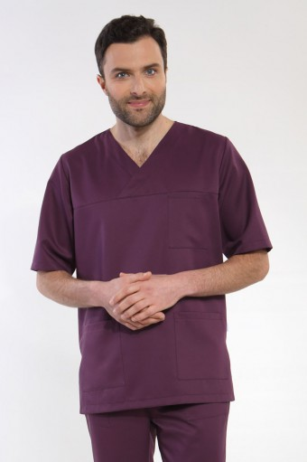
27 | SPODNIE CHIRURGICZNE MĘSKIE  model 27  spodnie męskie chirurgiczne | Spodnie męskie chirurgiczne  fason: luźny, klasyczny  nogawki: proste  pas - gumka z tyłu, sznureczki z przodu.  kieszenie – dwie naszywane po bokach  zapięcie: bez zapięcia; wciągane  Kolor: głównie biały i granatowy a także ciemno niebieskim, chabrowym, ciepłym szarym, grafitowym, | 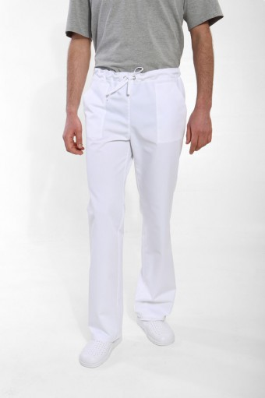
28 | SPODNIE MEDYCZNE MĘSKIE  model 28  Spodnie męskie z wąskimi nogawkami | Spodnie męskie z wąskimi nogawkami  fason: dopasowany  nogawki: wąskie  pas - gumki po bokach  kieszenie – dwie wpuszczane z przodu i dwie naszywane z tyłu  zapięcie: na zamek i guzik.  Kolor: głównie biały i granatowy a także ciemno niebieskim, chabrowym, ciepłym szarym, grafitowym, | 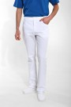
29 | SPODNIE MEDYCZNE MĘSKIE  model 29  spodnie męskie klasyczne | spodnie męskie klasyczne  nogawki: proste  pas - zaszewki z przodu, gumki po bokach  kieszenie – dwie wpuszczane  zapięcie: na zamek i guzik.  Kolor: głównie biały i granatowy a także ciemno niebieskim, chabrowym, ciepłym szarym, grafitowym, | 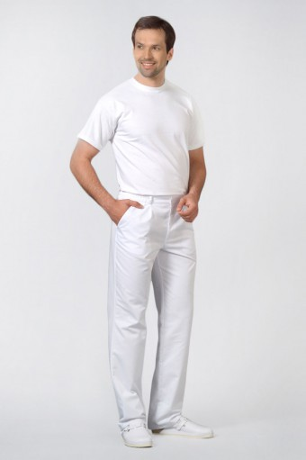
30 | POLO MĘSKIE  model 30  koszulka polo  męska | Koszulka polo męska fason: lekko dopasowany, rozcięcia na bokach. długość: zakrywająca biodra ( w rozmiarze M -72 cm) kołnierz: polo prążkowany zapięcie : plisa z dwa lub trzy guzikami, rękaw: krótki i długi, zakończony dzianinowym prążkowanym mankietem, kolor: głównie granatowy i biały oraz ciemno niebieski, szary, grafitowy Rozmiary: S – 5 XL  Logo szpitala technika wykonania – haft przy użyciu nici które nie mogą zmieniać barw (farbować lub odbarwiać się). wzór/treść - zgodnie z wzorem jak w załączniku. Kolorystyka – należy zachować oryginalne kolory (załącznik) Wielkość i kształt: logo wpisujące się w prostokąt o wymiarach 100mm x 20mm Rozmieszczenie/umiejscowienie logo szpitala: Logo umieszczone na lewej piersi. Wielkość i grubość liter proporcjonalna do podanego wzoru | 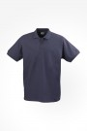
31 | BLUZA POLAROWA MĘSKA  model 31  bluza polarowa męska | bluza polarowa męska  Bluza o klasycznym kroju, kontrastowe przeszycia na ramionach i przy zamku  Materiał czesany od wewnątrz dla przyjemnej struktury  Zapinana na zamek, z dwoma kieszeniami z przodu ( zapinanymi na zamki)  Na dole i mankietach elastyczna taśma  kolory: głównie granatowy, biały, grafitowy, czerwony  Rozmiary: S – 5 XL  Logo szpitala technika wykonania – haft przy użyciu nici które nie mogą zmieniać barw (farbować lub odbarwiać się). wzór/treść - zgodnie z wzorem jak w załączniku. Kolorystyka – należy zachować oryginalne kolory (załącznik) Wielkość i kształt: logo wpisujące się w prostokąt o wymiarach 100mm x 20mm Rozmieszczenie/umiejscowienie logo szpitala: Logo umieszczone na lewej piersi. Wielkość i grubość liter proporcjonalna do podanego wzoru | 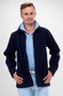
Odzież dla ratowników medycznych ( męska)
32 | Koszulka trykotowa  T- shirt – czerwona | Koszulka T-shirt  Dzianina – splot pique, 100% PES, 175g/m², doskonale przepuszczająca powietrze i odparowująca wilgoć,  Kolor – czerwony fluoroscencyjny z granatowymi wstawkami,  Dodatkowo - lewa pierś – logo firmowe haftowane bezpośrednio na koszulce.  logo szpitala  technika wykonania – haft przy użyciu nici które nie mogą zmieniać barw (farbować lub odbarwiać się).  wzór/treść - zgodnie z wzorem jak w załączniku.  Kolorystyka – należy zachować oryginalne kolory (załącznik)  Wielkość i kształt: logo wpisujące się w prostokąt o wymiarach 100mm x 20mm  Rozmieszczenie/umiejscowienie logo szpitala:  Logo umieszczone w górnej części lewej kieszeni. Wielkość i grubość liter proporcjonalna do podanego wzoru, | 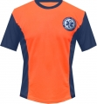
33 | Spodnie w kolorze fluorescencyjnym czerwonym | Spodnie fluorescencyjne  rodzaj - spodnie męskie  tkanina - Warntec 230-230 g/m² ( 15% BW, 85% PES, satynowy splot)  Kolor: – czerwony fluoroscencyjny z granatowymi wstawkami, ochrona przed skutkami złej widzialności, Srebrna taśma odblaskowa 3M Scotchlite  Tkanina - doskonała przepuszczalność powietrza ,  opis - pięć kieszeni z zapięciem na zamki i dodatkowa kieszeń na telefon, | 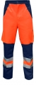
34 | Bluza Soft Shel w kolorze fluorescencyjnym czerwona | Bluza Soft Shel  rodzaj - kurtka Soft Shell męska  tkanina - Thermo Stell (tkanina 290 g/m2 + membrana + polar),  Kolor – czerwony fluoroscencyjny z granatowymi wstawkami,  Opis - Wykończona stójką ,zapinana na zamek spiralny osłonięty od wewnątrz wiatroszczelną plisą,  odpinany kaptur z regulacją obwodu i głębokości, długi rękaw zakończony mankietem z regulacją na rzep z gumą, dwie boczne, skośne wpuszczane kieszenie zapinane na zamki spiralne, kryte ozdobną plisą,  Dodatkowo – emblematy odblaskowe: lewa pierś – logo firmowe haftowane na białej naszywce, na plecach – duży element odblaskowy, naszywany – funkcja RATOWNIK MEDYCZNY  logo szpitala  technika wykonania – haft przy użyciu nici które nie mogą zmieniać barw (farbować lub odbarwiać się).  wzór/treść - zgodnie z wzorem jak w załączniku.  Kolorystyka – należy zachować oryginalne kolory (załącznik)  Wielkość i kształt: logo wpisujące się w prostokąt o wymiarach 100mm x 20mm  Rozmieszczenie/umiejscowienie  Logo firmowe haftowane na białej naszywce - na lewej piersi | 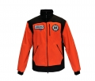
 | Kurtka całosezonowa – czerwona | Kurtka całosezonowa  Rodzaj - Kurtka(całosezonowa)  Barwa - fluorescencyjna czerwona,  Materiał - wodoszczelna, paroprzepuszczalna, oddychająca (z membraną),  Dodatkowo – emblematy odblaskowe: lewa pierś – logo firmowe haftowane na białej naszywce, na plecach – duży element odblaskowy, naszywany – funkcja RATOWNIK MEDYCZNY  logo szpitala  technika wykonania – haft przy użyciu nici które nie mogą zmieniać barw (farbować lub odbarwiać się).  wzór/treść - zgodnie z wzorem jak w załączniku.  Kolorystyka – należy zachować oryginalne kolory (załącznik)  Wielkość i kształt: logo wpisujące się w prostokąt o wymiarach 100mm x 20mm  Rozmieszczenie/umiejscowienie  Logo firmowe haftowane na białej naszywce - na lewej piersi | 